车载枪机组件返修报告

名称：车载枪机组件 | 型号：DT-200-IPC-01
返修单位：北京铁科英迈技术有限公司
维修单位：北京凯斯隆机电技术开发有限公司 | 返修日期：2022.01.05
故障描述：
视频画面模糊。
故障确认：
1、打开车载枪机组件外壳，车载枪机组件内部摄像机镜头完好无磕碰，无进灰尘和进水现象。
但摄像机安装位置距离前玻璃过远，有可能会导致摄像范围遮挡。
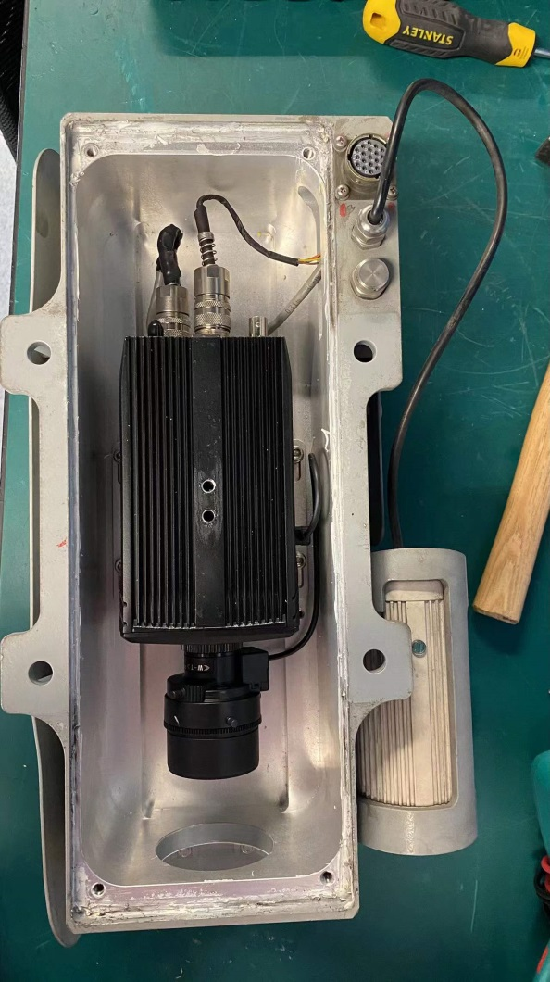

2、连接车载枪机测试线缆，视频画面模糊，重新调整枪机组件镜头焦距，视频画面清晰。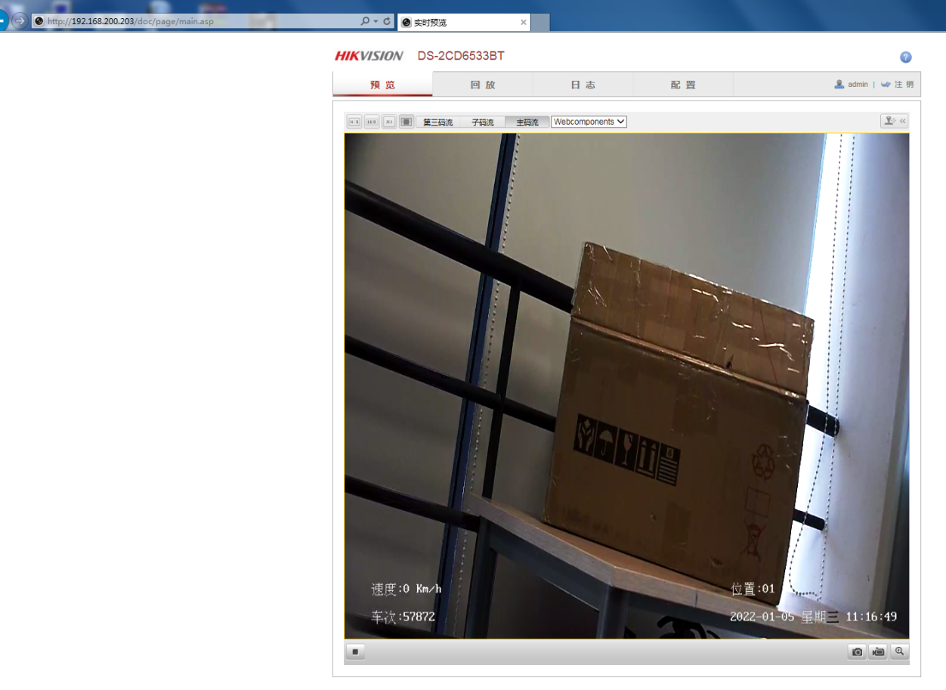

解决方案：
由于客户安装摄像机时镜头焦距锁未锁紧，导致画面模糊。调整镜头焦距后，视频画面清晰。
是否解决：
是
检测人：01 | 日期：2022.01.05
检测负责人：  日期： | 收货负责人：  日期：

